Atrações e muitas novidades foram os destaques
do 28º Enflor & 16ª Garden Fair
Edição 2019 reuniu quase 17,4 mil pessoas, entre profissionais e amantes da floricultura e paisagismo, batendo novo recorde de público
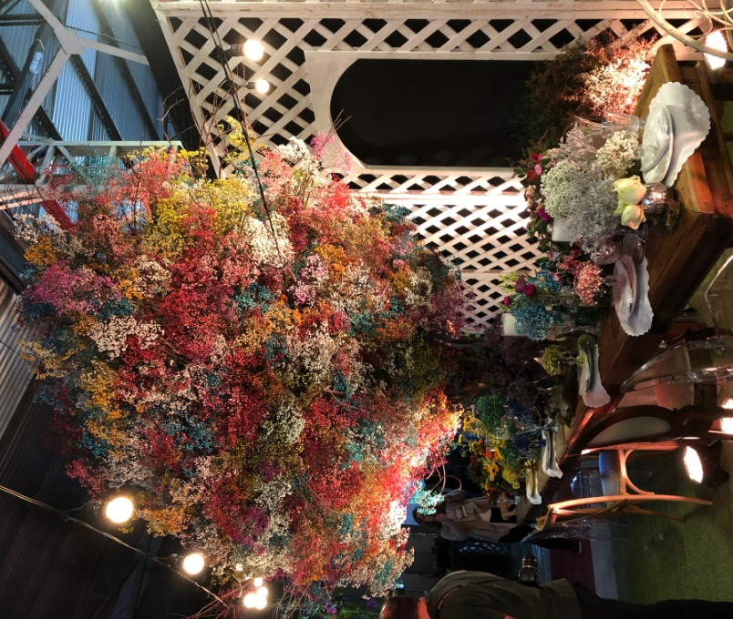
Com a proposta de manter o ritmo de crescimento do mercado, a cadeia produtiva de flores e plantas ornamentais reuniu-se mais uma vez, em Holambra (SP), para apresentar novidades aos profissionais do setor, discutir modas e tendências do universo fashion flor e ampliar as oportunidades de capacitação e de empreendedorismo. E os resultados alcançaram a expectativa dos organizadores ao superar o número de visitantes dos anos anteriores: 17,4 mil profissionais da floricultura, paisagismo e decoração, além dos amantes do setor, participaram do 28º Encontro Nacional de Floristas, Atacadistas e Empresas de Acessórios (Enflor) e a 16ª Garden Fair - Feira de Tecnologia em Jardinagem e Paisagismo, realizados entre os dias 14 e 16 de julho, no Parque da Expoflora.
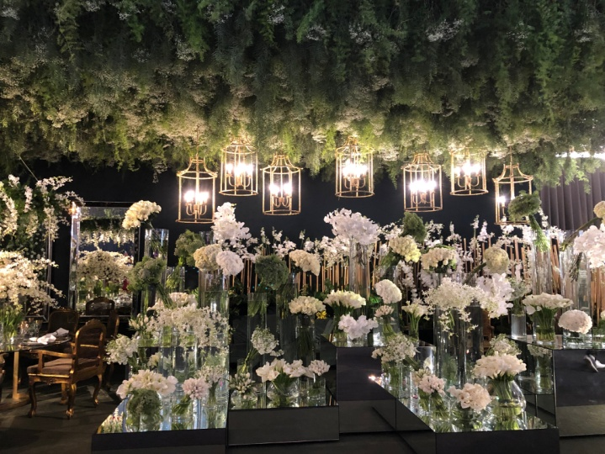
Foram três dias de muitas atrações em um universo repleto de criatividade, beleza e ideias incríveis. Voltados tanto para os profissionais de floricultura, decoração de eventos, paisagismo e jardinagem, como para quem aprecia flores e plantas e se arrisca frequentemente na ornamentação do ambiente em que vive, os eventos apresentaram o quem tem de novo no setor que vem mantendo o ritmo de crescimento em índices muito superiores ao PIB. Entre os destaques de 2019 estão novas variedades de flores e plantas, como a Verônica, o Ficus Lyrata Bambino e as orquídeas com efeitos de purpurina, acessórios para floricultura e decoração, além de tecnologias para prolongar a vida útil das flores e plantas.
Espaço decorado por Dannilo Camargos
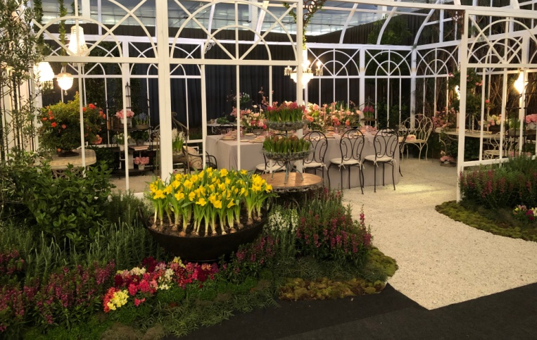
Entre as flores, plantas e acessórios para decoração e paisagismo foram apresentadas muitas novidades em ambientes decorados que encheram os olhos e a mente dos visitantes com ideias criativas de aplicação. Para os adeptos da tendência “do it yourself” (faça você mesmo), ou simplesmente DIY, o Enflor & Garden Fair foram as fontes de inspiração que faltavam para repaginar a própria casa, escritório ou jardim ou decorar a festa da família. Na Rua das Flores, os espaços foram decorados por grandes nomes da arte floral, como Tanus Saab, Paulo de Bento, Márcio Leme, Dannilo Camargos, Taís Puntel, Stans Scheltinga, Carol Costa, Naiane Carvalho, Telma Hayashi e Fábio Borgatto. A entrada do evento ficou a cargo dos artistas Paulo Yoshida e Rodrigo Carneiro e o jardim interativo coube a Paulo Perissoto a decoração.
Decoração para jantar proposta por Fábio Borgatto
Um dos destaques dos eventos foi o lançamento do livro “Cactos e outras Suculentas para Decoração”. A obra é de autoria de Harri Lorenzi, do Instituto Plantarum, Gerardus Olsthoorn, produtor em Holambra, e Carol Costa, jornalista especializada em jardinagem e reúne nada menos que 640 diferentes espécies. São 400 páginas, ricamente ilustradas com quase 700 fotos coloridas. Além de pelo menos uma foto de cada variedade, o livro identifica um a um os exemplares apresentados e traz informações detalhadas sobre as características morfológicas, origem, tipos de uso e modo de cultivo, o que padronizará a nomenclatura das espécies, favorecendo o consumidor e demais players desse mercado em ascensão. Uma contribuição fundamental para o segmento de suculentas, que cresce 50% ao ano, em média.
Atrações movimentaram os eventos.
Muitas atrações paralelas movimentaram os eventos, com destaque para o Espaço Festas IC 2019, um espaço interativo que contou com uma rica programação com grandes nomes da arte floral, decoração e eventos. No primeiro dia, Harley Vix e Silvia Giacobbe (blogueira “Pé no Altar”) abriram a programação, seguidos por Roni Vieria (com participação de Suzana Freire e Juracy Britto), Karina Saab, Fábio Borgatto e Telma Hayashi. Na segunda-feira entraram em cena Dannilo Camargos, acompanhado do Rocha Cerimonial e Boutique de 3, e na parte da tarde, André Pedrotti ocupou o palco. Já no terceiro dia, foram duas palestras, com Tuca Benetti e Vic Meirelles, seguido por um desfile de noivas promovido pela Casamarela Noivas.
A programação de capacitação também foi intensa nos dois eventos. No Enflor houve palestras nos três dias do evento, além das demonstrações de arte floral feitas nos estandes pelos expositores da Feira de Negócios. Já na Garden Fair, além de um minicurso com o tema “Piscinas Ornamentais”, durante os três dias do evento, paisagistas e profissionais convidados apresentaram soluções para projetos inovadores, em palestras gratuitas.
“Nesta edição 2019, Enflor e Garden Fair cumpriram à risca o propósito de promover o setor com uma programação completa. Foram três dias de atualização e reciclagem para os profissionais do setor, que certamente contribuirão para o fortalecimento do vínculo dos brasileiros com as flores e plantas”, ressalta Renato Opitz, organizador do evento e também diretor de marketing do Ibraflor. No Enflor & Garden Fair foram gerados novos conhecimentos, ditadas e divulgadas tendências em flores, cores, texturas, formas em arranjos florais, decoração de festas, jardinagem e paisagismo. “Isso se traduz em uma importante injeção de ânimo para os profissionais inovarem em seus negócios e seguirem em frente”, finaliza Opitz.
Um resumo de algumas das novidades apresentadas na edição 2019 dos eventos estão disponíveis no link https://drive.google.com/file/d/1aTPadmXkGy39nomgAMVhoLKfQreUTJaL/view?usp=sharing .
A 29ª edição do Enflor e a 17ª da Garden Fair já estão agendadas. Serão de 12 a 14 de julho de 2020, no Parque da Expoflora, em Holambra (SP). Para quem quer saber mais detalhes dos eventos, fotos e vídeos já estão disponíveis no site do evento: www.enflor.com.br

Informações para a imprensa

Rosa Guedes
rosaguedes@stampacomunicacao.com.br
(19) 3237-0711 | (19) 99765-2616

Maura Padula
maurapadula5@gmail.com
(19) 3237-0711 | (19) 99218-0617

